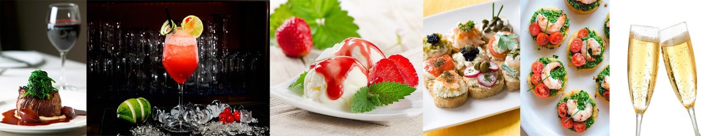

BUFFET INFANTIL

SALGADOS

- Salgados Assados (3 tipos) – Empada de Frango, Empada de Palmito, Enroladinho de Salsicha, Enroladinho de Presunto, Pastel de Carne, Pastel de Pizza, Esfira de Carne, Esfira de Frango, Pão de Queijo e Mini Pizza;

- Salgados Fritos – Coxinha, Coxinha com Catupiry, Risole de Carne, Risole de Milho, Kibe, Kibe com Catupiry, Delícia de Queijo, Napolitano, Carne Seca com Abóbora, Ricota com azeitona, Ricota com Peito de Peru, Enroladinho de Salsicha, Bolinho de Bacalhau, Pastel de Queijo, Pastel de Carne, Bombom de mandioca com carne, Mini Churros de Doce de Leite;

- Pão de Queijo;

- Batata Frita;

- Mini Pizza;

- Pipoca;

- Cachorro Quente.

DOCES

- Gelatina;

- Pipoca;

- Dindim;

- Mini Churros;

- Salada de Frutas com Leite Condensado e Creme de Leite.

BEBIDAS NÃO ALCOÓLICAS

- Água Mineral;

- ESCOLHER 2 Suco de Frutas – Goiaba, Caju, Acerola, Manga, Pêssego, Uva e Abacaxi com Hortelã;

- Refrigerante – Coca Cola, Coca Zero, Guaraná, Guaraná Zero, Fanta Laranja, Fanta Uva, Sprite.

SERVIÇOS

- Equipe (O número de pessoas na equipe pode variar de acordo com a quantidade de serviços contratados e o número de convidados pagantes);

- Material: Todos os Descartáveis inclusos.

